20.03.2018г. на отделении «ОиПП» проведён классный час
в группе 125.
Тема классного часа: «Ильменский заповедник».

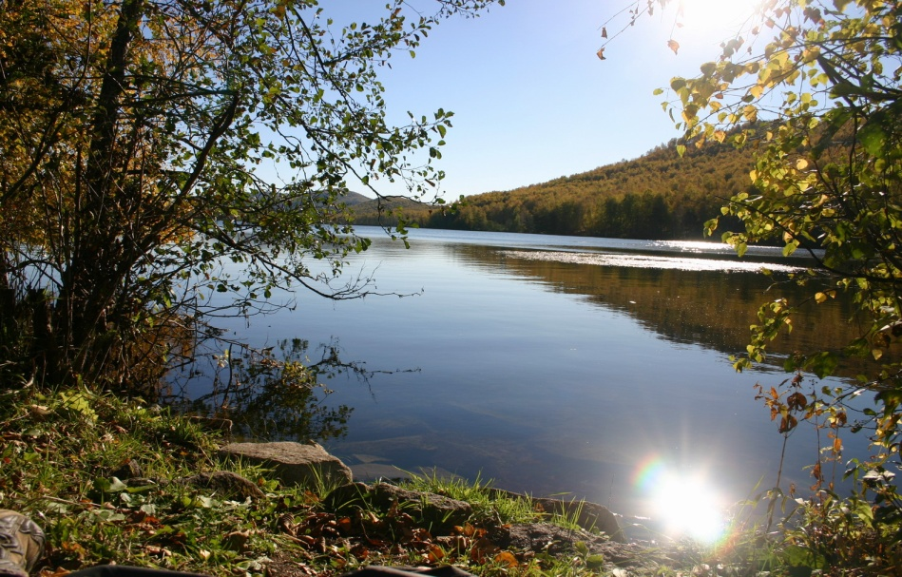
Ильменский заповедник — государственный заповедник.
Находится в центральной части Челябинской области около города Миасс.
14 мая 1920 года по декрету В. И. Ленина Ильменские горы были объявлены минералогическим заповедником, одним из первых заповедников, созданных в России, сейчас он по своей площади занимает 34-е место среди заповедников страны.
Это природоохранное, научно-исследовательское государственное учреждение со статусом института в составе Уральского отделения Российской Академии наук. Целью деятельности заповедника является сохранение в естественном состоянии природного комплекса, выполнение фундаментальных научных исследований геолого-минералогического, эколого-биологического профиля, экологическое и естественно - научное просвещение населения.
Коллектив учёных и сотрудников заповедника ведёт активную просветительскую работу по популяризации науки и пропаганде бережного отношения к природе и защиты окружающей среды.
Данное мероприятие провела библиотекарь Коваленко Л.Н.
Во время проведения классного часа использовались такие методы как: показ презентации.

